（一社）日本惣菜協会 中国四国支部セミナー 申込書

日本惣菜協会 事業推進チーム 田中・村瀬宛

大変恐縮ですが、２月７日（火）までにＦＡＸまたはメールで申込願います。
（FAX：03-3263-1325 / Email: souzai-info@nsouzai-kyoukai.or.jp）

御社名：

ＴＥＬ： ＦＡＸ：

《出席者名簿》
所属・お役職 | お名前
※現在惣菜管理士を受講中の方はお申込方法が異なります。申込方法につきましては、
マイページまたは郵送書類（マイページ不要届提出者）の案内をご確認下さい。

【会場地図】
ホテルセンチュリー２１広島 ※広島駅南口より徒歩3分
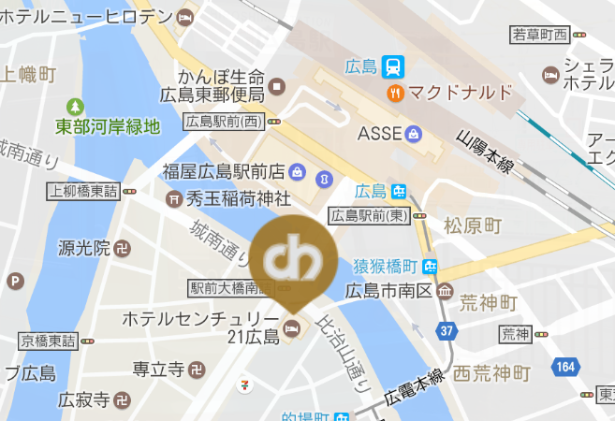
（HP）

